Vastausmalli luonnonympäristön vaikutuksesta maankäyttöön Kiihtelysvaarassa

1. Kuvaile Kiihtelysvaaran sijaintia Suomessa. Mihin kuntaan ja maakuntaan Kiihtelysvaara kuuluu?
Kiihtelysvaara sijaitsee Itä-Suomessa noin 30 kilometriä Joensuusta kaakkoon ja noin 40 kilometrin päässä valtakunnan rajasta. Se liitettiin Joensuuhun vuonna 2005. Maakunta on Pohjois-Karjala.

2. Kiihtelysvaara on nimensä mukaisesti vaara. Mitä vaara tarkoittaa ja miten se eroaa tunturista? Kuinka korkealla merenpinnasta Kiihtelysvaaran korkein kohta sijaitsee?

Vaara on maastonkohouma, jonka laella kasvaa metsää. Tunturin laki kohoaa metsänrajan yläpuolelle eli sen laki on paljakkaa.

Kiihtelysvaaran korkein kohta on 165 metriä merenpinnan yläpuolella. Kiihtelysvaaran korkein kohta sijaitsee tässä sijainnissa.

3. Kiihtelysvaara on luode–kaakko-suuntainen maastonkohouma. Monet Itä-Suomen vaaroista ovat drumliineja, mutta eivät kaikki.
Nosta karttataso kallioperä 1:200 000 ylimmäksi ja säädä sen näkyvyys sopivaksi. Tutki kallioperäkarttaa ja päättele, onko Kiihtelysvaara jäätiköitymisen aikaansaama muodostuma vai kallioperän kohouma.

Kallioperätason perusteella voidaan päätellä, että Kiihtelysvaaran maastonkohouma johtuu kallioperästä.
Kivilaji on kovaa kulutusta kestävää kvartsiittia. Myös Kolin vaarajaksossa on samaa kovaa kvartsiittia. Itseasiassa Kiihtelysvaara kuuluu samaan kallioperäjaksoon kuin Koli.

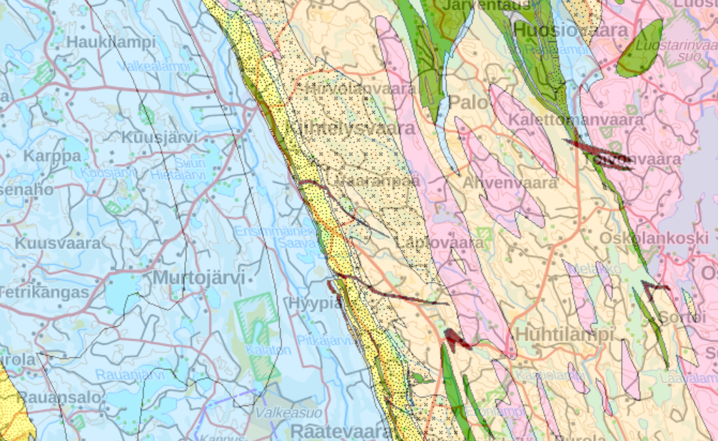

kovaa kulutusta kestävä kvartsiitti on suojannut Kiihtelysvaaraa kulumiselta.

4. Valitse vasemmalta alhaalta työkaluista mittaa maastoprofiili -työkalu. Piirrä tämän jälkeen Kiihtelysvaaran yli pitkittäin pohjoinen–etelä-suunnassa viiva ja tuplaklikkaa. Maastoprofiili merkitsemäsi viivan alueelta ilmestyy ruudulle.
Ota kuvakaappaus profiilista ja liitä se vastauskenttään.

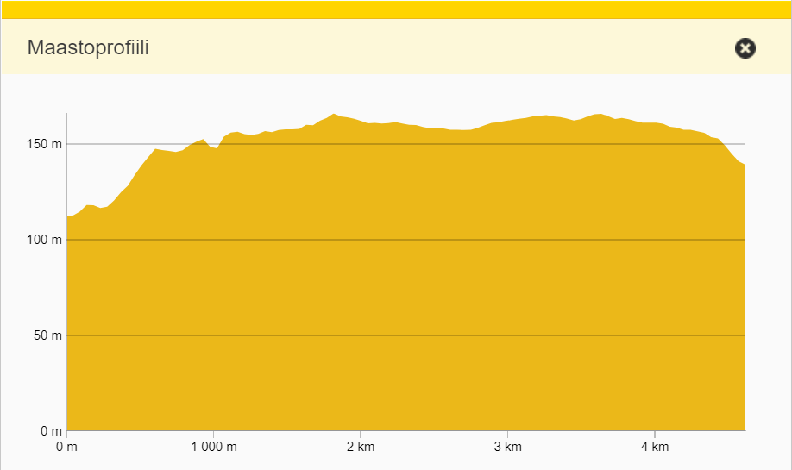

5. Kuvaile peltojen sijoittumista Kiihtelysvaaralla ja sen ympäristössä. Mitä maalajia lähes kaikki pellot ovat?

Peltoja on lähes ainoastaan vaaran rinteillä ja vaaran laella. Peltojen maalaji on hiekkamoreeni.

6. Mitkä luonnonmaantieteelliset tekijät ovat ohjanneet peltojen raivaamista kyseiselle sijainnille Kiihtelysvaaralla?

Vaarojen maaperä on moreeni tai kuten tässä tapauksessa tarkemmin hiekkamoreeni. Moreeni pidättää paremmin vettä ja ravinteita kuin esimerkiksi hiekka tai sora. Näin ollen vaaran laki ja rinteet ovat kelvollista viljelysmaata. Moreeni on myös parempaa viljelymaata kuin kostea, hapan ja vähäravinteinen turvemaa.

Vaara ei ole yhtä hallanarka kuin alavammat alueet. Kylmä ilma painuu tiheämpänä ja raskaampana rinteitä alas. Tästä syystä viljelykset ovat vaaran päällä paremmassa turvassa hallalta.

7. Kuvaile asutuksen sijoittumista Kiihtelysvaaralla ja sen ympäristössä. Pohdi, mitkä asiat ovat rajoittaneet asutuksen leviämistä alueella.

Asutus on keskittynyt Kiihtelysvaaran laelle. Asutuksen sijoittumiseen on eniten vaikuttanut se, että vaaran alue on suotuisa maanviljelylle.
Kiihtelysvaaran ympäristössä on paljon alavaa maata, jonka maaperä on turvetta. Moreeni on turvemaita kantavampi alusta rakennusten perustamiseen.

Etenkin suot ja vesialueet ovat rajoittaneet asutuksen leviämistä.

8. Laajenna karttanäkymää siten, että maastokartan mittakaavajanassa on 5 km. Mistä voi päätellä, että Kiihtelysvaara on ollut kuntakeskus?

Kiihtelysvaaraan johtaa maanteitä lähes kaikista ilmansuunnista. Tämä kertoo siitä, että Kiihtelysvaara on oman alueensa keskus ja että sen saavutettavuus on ollut tärkeää sen vaikutusalueella eläville ihmisille.
Kartassa näkyy myös, että Kiihtelysvaaran laki on ympäröivää aluetta tiheämmin asutettu.

